高等数学上册重要知识点
- 函数与极限
一. 函数的概念

1 两个无穷小的比较
设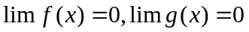且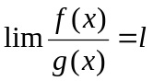
（1）l = 0，称f (x)是比g(x)高阶的无穷小，记以f (x) = 0[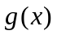]，称g(x)是比f(x)低阶的无穷小。
（2）l ≠ 0，称f (x)与g(x)是同阶无穷小。
（3）l = 1，称f (x)与g(x)是等价无穷小，记以f (x) ~ g(x)

2 常见的等价无穷小
当x →0时
sin x ~ x，tan x ~ x，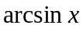 ~ x， ~ x
1− cos x ~ 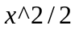 ， 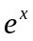−1 ~ x ，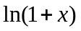 ~ x ，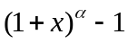~
二 求极限的方法
- 两个准则
准则1．单调有界数列极限一定存在
准则2．（夹逼定理）设g(x) ≤ f (x) ≤ h(x) 放缩求极限
若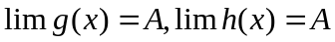，则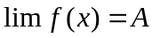
- 两个重要公式
公式1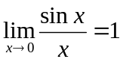
公式2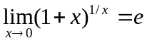
- 用无穷小重要性质和等价无穷小代换
- ★用泰勒公式
当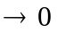时，有以下公式，可当做等价无穷小更深层次
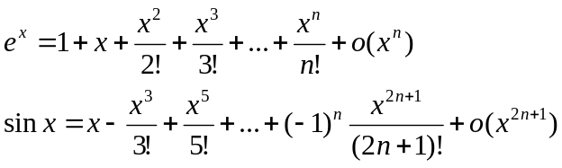
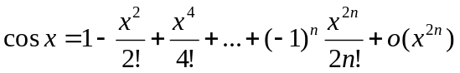
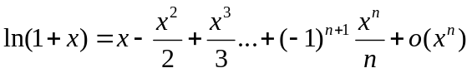
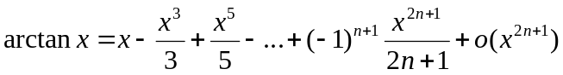
- 洛必达法则
定理1 设函数、满足下列条件：
（1）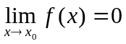，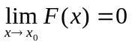；
（2）与在的某一去心邻域内可导，且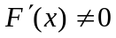；
（3）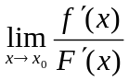存在（或为无穷大），则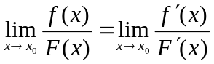
这个定理说明：当存在时，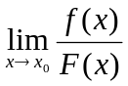也存在且等于；当为无穷大时，也是无穷大．
这种在一定条件下通过分子分母分别求导再求极限来确定未定式的极限值的方法称为洛必达（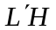ospital）法则.

例1计算极限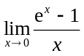.
解 该极限属于“”型不定式，于是由洛必达法则，得
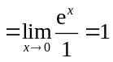.
例2计算极限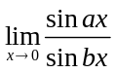．
解 该极限属于“”型不定式，于是由洛必达法则，得
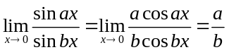．
注 若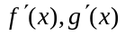仍满足定理的条件，则可以继续应用洛必达法则，即
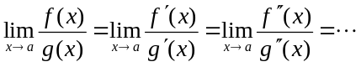
二、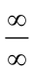型未定式
定理2 设函数、满足下列条件：
（1）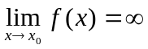，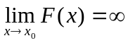；
（2）与在的某一去心邻域内可导，且；
（3）存在（或为无穷大），则
注：上述关于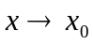时未定式型的洛必达法则，对于时未定式型同样适用．
例3计算极限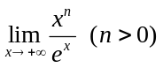．
解 所求问题是型未定式，连续次施行洛必达法则，有
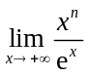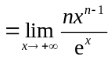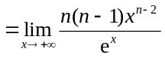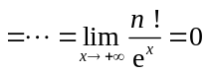．
使用洛必达法则时必须注意以下几点：
（1）洛必达法则只能适用于“”和“”型的未定式，其它的未定式须先化简变形成“”或“”型才能运用该法则；
（2）只要条件具备，可以连续应用洛必达法则；
（3）洛必达法则的条件是充分的，但不必要．因此，在该法则失效时并不能断定原极限不存在．
7．利用导数定义求极限
基本公式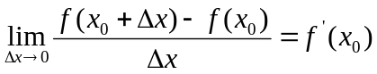(如果存在）
- 利用定积分定义求极限
基本格式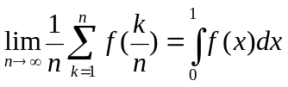（如果存在）
- 函数的间断点的分类
函数的间断点分为两类：
- 第一类间断点
设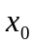 是函数y = f (x)的间断点。如果f (x)在间断点处的左、右极限都存在，则称是f (x)的第一类间断点。
第一类间断点包括可去间断点和跳跃间断点。
（2）第二类间断点
第一类间断点以外的其他间断点统称为第二类间断点。常见的第二类间断点有无穷间断点和振荡间断点。

- 闭区间上连续函数的性质
在闭区间[a,b]上连续的函数f (x)，有以下几个基本性质。这些性质以后都要用到。
定理1．（有界定理）如果函数f (x)在闭区间[a,b]上连续，则f (x)必在[a,b]上有界。
定理2．（最大值和最小值定理）如果函数f (x)在闭区间[a,b]上连续，则在这个区间上一定存在最大值M 和最小值m 。
定理3．（介值定理）如果函数f (x)在闭区间[a,b]上连续，且其最大值和最小值分别为M 和m ，则对于介于m和M 之间的任何实数c，在[a,b]上至少存在一个ξ ，使得f (ξ ) = c
推论：如果函数f (x)在闭区间[a,b]上连续，且f (a)与f (b)异号，则在(a,b)内至少存在一个点ξ ，使得f (ξ ) = 0这个推论也称为零点定理

第二章 导数与微分
1.复合函数运算法则
设y = f (u)，u =ϕ (x)，如果ϕ (x)在x处可导，f (u)在对应点u处可导，则复合函数y = f [ϕ (x)]在x处可导，且有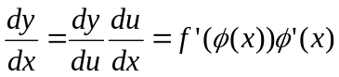
对应地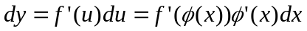，由于公式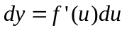不管u 是自变量或中间变量都成立。因此称为一阶微分形式不变性。

2.由参数方程确定函数的运算法则
设x =ϕ (t)，y =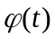确定函数y = y(x)，其中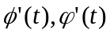存在，且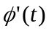≠ 0，则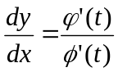
二阶导数
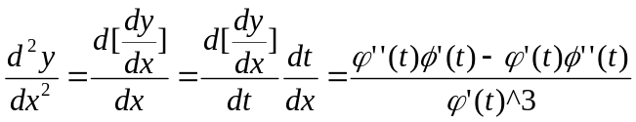
3.反函数求导法则
设y = f (x)的反函数x = g(y)，两者皆可导，且f ′(x) ≠ 0
则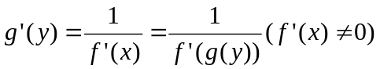
4 隐函数运算法则（可以按照复合函数理解）
设y = y(x)是由方程F(x, y) = 0所确定，求y′的方法如下：
把F(x, y) = 0两边的各项对x求导，把y 看作中间变量，用复合函数求导公式计算，然后再解出y′ 的表达式（允许出现y 变量）

5 对数求导法则 （指数类型 如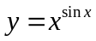）
先两边取对数，然后再用隐函数求导方法得出导数y′。
对数求导法主要用于：①幂指函数求导数②多个函数连乘除或开方求导数（注意定义域 P106 例6）
关于幂指函数y = [f (x)]g (x) 常用的一种方法,y = 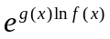这样就可以直接用复合函数运算法则进行。

6 可微与可导的关系
f (x)在处可微⇔ f (x)在 处可导。

7 求n阶导数（n ≥ 2，正整数）
先求出 y′, y′′,…… ,总结出规律性，然后写出y(n)，最后用归纳法证明。有一些常用的初等函数的n 阶导数公式
- 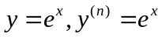
- 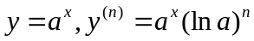
- 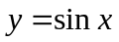,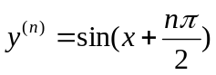
- 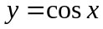,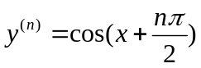
(5)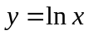,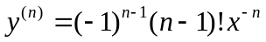
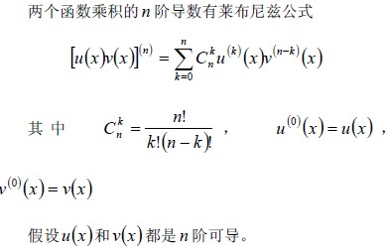

- 微分中值定理与导数应用
一 罗尔定理
设函数 f (x)满足
（1）在闭区间[a,b]上连续；（2）在开区间(a,b)内可导；（3） f (a) = f (b)
则存在ξ ∈(a,b)，使得f ′(ξ ) = 0

二 ★拉格朗日中值定理（证明不等式 P134 9、10）
设函数 f (x)满足（1）在闭区间[a,b]上连续；（2）在开区间(a,b)内可导；
则存在ξ ∈(a,b)，使得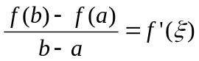
推论1．若f (x)在(a,b)内可导，且f ′(x) ≡ 0，则f (x)在(a,b)内为常数。
推论2．若f (x) ， g(x) 在(a,b) 内皆可导，且f ′(x) ≡ g′(x)，则在(a,b)内f (x) = g(x)+ c，其中c为一个常数。
三 柯西中值定理
设函数f (x)和g(x)满足：（1）在闭区间[a,b]上皆连续；（2）在开区间(a,b)内皆可导；且g′(x) ≠ 0则存在ξ ∈(a,b)使得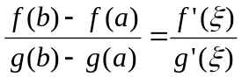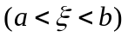
（注：柯西中值定理为拉格朗日中值定理的推广，特殊情形g(x) = x 时，柯西中值定理就是拉格朗日中值定理。）

四 ★泰勒公式（① 估值 ② 求极限（麦克劳林） P145 T10）
定理 1．（皮亚诺余项的n 阶泰勒公式）
设f (x)在0 x 处有n 阶导数，则有公式
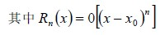，称为皮亚诺余项
对常用的初等函数如,sin x,cos x,ln(1+ x)和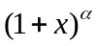 （α 为实常数）等的n阶泰勒公式都要熟记。
定理2（拉格朗日余项的n 阶泰勒公式）
设f (x)在包含0 x 的区间(a,b)内有n +1阶导数，在[a,b]上有n阶连续导数，则对x∈[a,b]，有公式 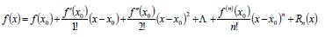，
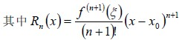,称为拉格朗日余项
上面展开式称为以0 x 为中心的n 阶泰勒公式。当=0 时，也称为n阶麦克劳林公式。

导数的应用
一 基本知识
设函数f (x)在处可导，且为f (x)的一个极值点，则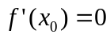。
我们称x 满足的 称为的驻点，可导函数的极值点一定是驻点，反之不然。极值点只能是驻点或不可导点，所以只要从这两种点中进一步去判断。

极值点判断方法
① 第一充分条件
在的邻域内可导，且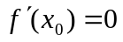，则①若当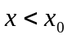时,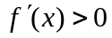，当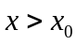时，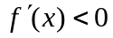，则为极大值点；②若当时，，当时，，则为极小值点；③若在的两侧不变号，则不是极值点.

② 第二充分条件
在处二阶可导，且，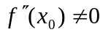，则①若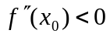，则为极大值点；②若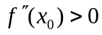，则为极小值点.

二 凹凸性与拐点
1．凹凸的定义
设f (x)在区间I 上连续，若对任意不同的两点1 2 x , x ，恒有
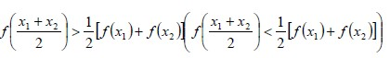
则称f (x)在I 上是凸（凹）的。
在几何上，曲线y = f (x)上任意两点的割线在曲线下（上）面，则y = f (x)是凸（凹）的。如果曲线y = f (x)有切线的话，每一点的切线都在曲线之上（下）则y = f (x)是凸（凹）的。
2 拐点的定义
曲线上凹与凸的分界点，称为曲线的拐点。
3 凹凸性的判别和拐点的求法
设函数f (x)在(a,b)内具有二阶导数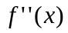，
如果在(a,b)内的每一点x，恒有 > 0，则曲线y = f (x)在(a,b)内是凹的；
如果在(a,b)内的每一点x，恒有< 0，则曲线y = f (x)在(a,b)内是凸的。
求曲线y = f (x)的拐点的方法步骤是：
第一步：求出二阶导数；
第二步：求出使二阶导数等于零或二阶导数不存在的点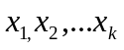 ；
第三步：对于以上的连续点，检验各点两边二阶导数的符号，如果符号不同，该点就是拐点的横坐标；
第四步：求出拐点的纵坐标。
四 渐近线的求法
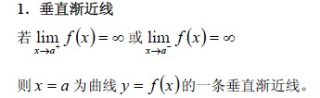

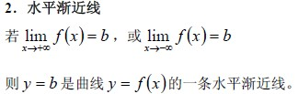

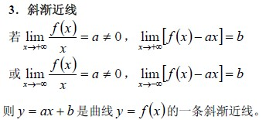
五 曲率

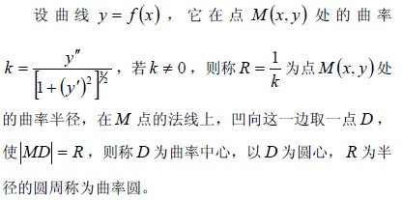

第四章 不定积分
一基本积分表：
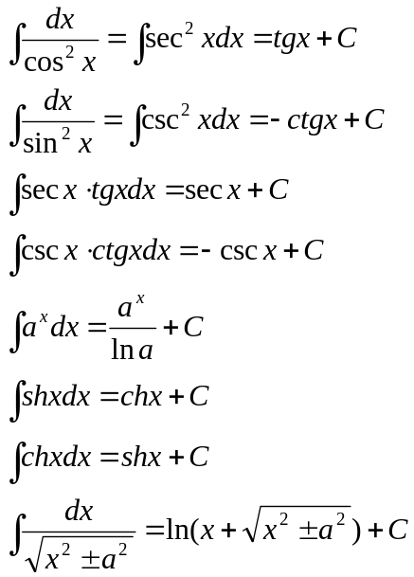
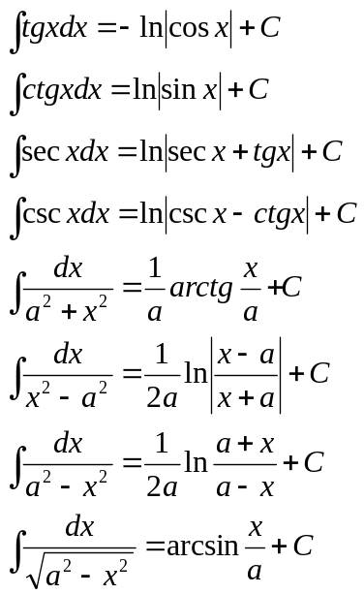
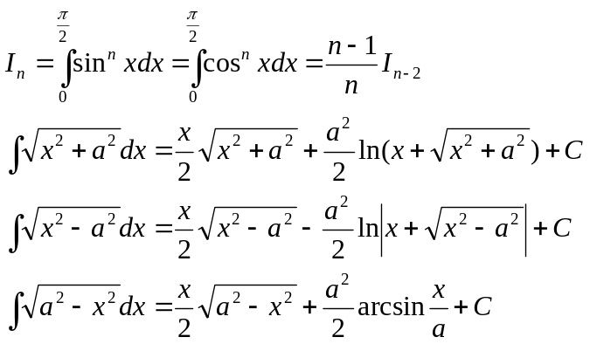

二 换元积分法和分部积分法

换元积分法
（1）第一类换元法（凑微分）：
（2）第二类换元法（变量代换）：
分部积分法
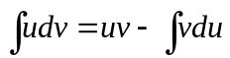
使用分部积分法时被积函数中谁看作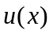谁看作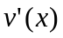有一定规律。
记住口诀，反对幂指三为，靠前就为，例如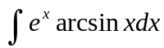，应该是为，因为反三角函数排在指数函数之前，同理可以推出其他。
三 有理函数积分
有理函数：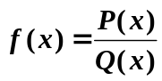
其中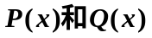是多项式。
简单有理函数：
⑴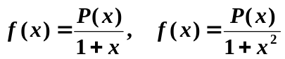
⑵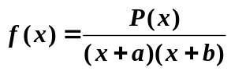

⑶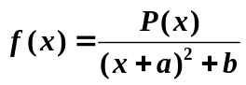
1、“拆”；
2、变量代换（三角代换、倒代换、根式代换等）.

第五章 定积分
一概念与性质
  - 定义：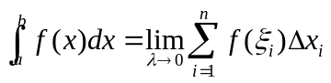
  - 性质：（10条）
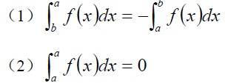
- 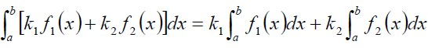
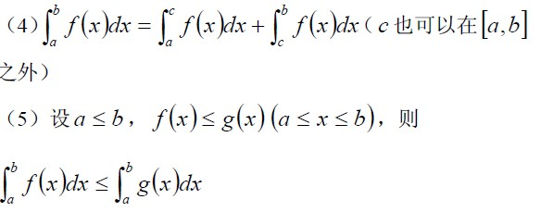
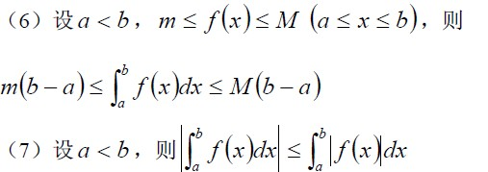
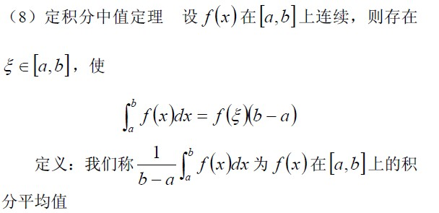
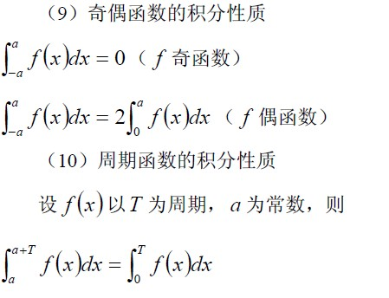
3 基本定理
变上限积分：设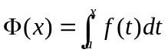，则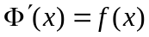推广：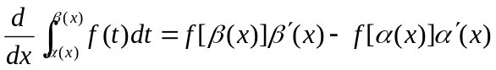
N—L公式：若为的一个原函数，则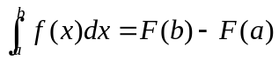
4 定积分的换元积分法和分部积分法
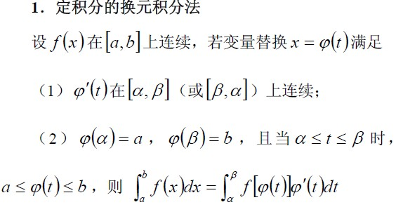

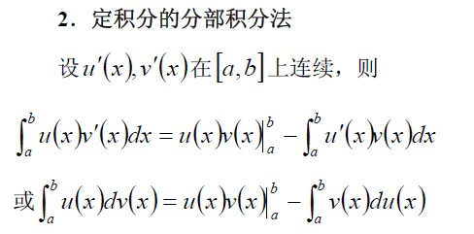

- 定积分的应用
- 平面图形的面积
- 直角坐标：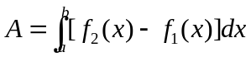
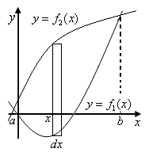
- 极坐标：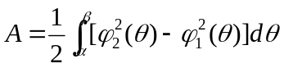
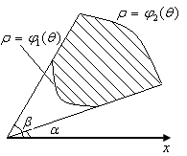
- 体积
- 旋转体体积：
a)曲边梯形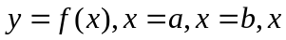轴，绕轴旋转而成的旋转体的体积：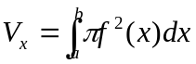
b)曲边梯形轴，绕轴旋转而成的旋转体的体积：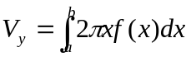 （柱壳法）
- 平行截面面积已知的立体：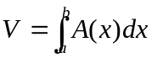
- 弧长
- 直角坐标：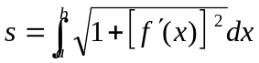
- 参数方程：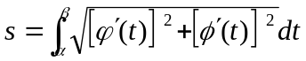
极坐标：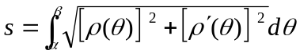

- 微分方程

- 概念
- 微分方程：表示未知函数、未知函数的导数及自变量之间关系的方程.阶：微分方程中所出现的未知函数的最高阶导数的阶数.
- 解：使微分方程成为恒等式的函数.通解：方程的解中含有任意的常数，且常数的个数与微分方程的阶数相同.特解：确定了通解中的任意常数后得到的解.

- 变量可分离的方程
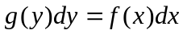，两边积分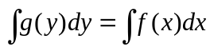
- 齐次型方程
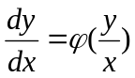，设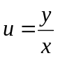，则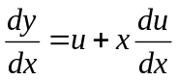；
或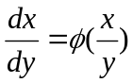，设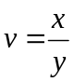，则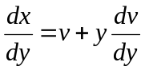
- 一阶线性微分方程
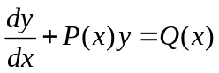
用常数变易法或用公式：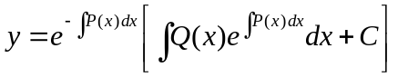
- 可降阶的高阶微分方程
1、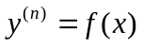，两边积分次；
2、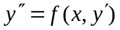（不显含有），令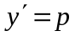，则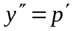；
3、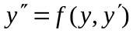（不显含有），令，则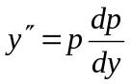

- 线性微分方程解的结构
1、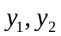是齐次线性方程的解，则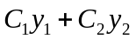也是；
2、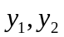是齐次线性方程的线性无关的特解，则是方程的通解；
3、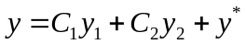为非齐次方程的通解，其中为对应齐次方程的线性无关的解，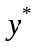非齐次方程的特解.
- 常系数齐次线性微分方程
二阶常系数齐次线性方程：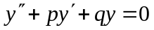
特征方程：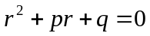，特征根：
特征根 | 通 解
实根 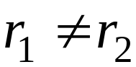 | 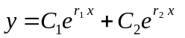
 | 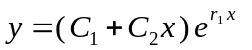
 | 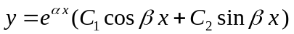

- 常系数非齐次线性微分方程
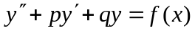
1、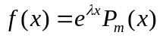
设特解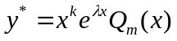，其中 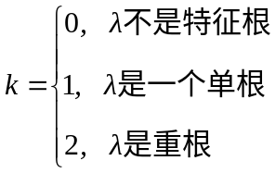
2、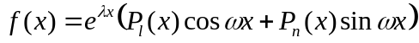
设特解，
其中 